שימוש בבינה מלאכותית (AI) ככלי עזר לפיתוח ודיבוג חומרה

במהלך פיתוח המערכת, נעשה שימוש אינטנסיבי בבינה מלאכותית (AI) ככלי עזר לתכנון הלוגיקה (RTL) ובעיקר לפתרון תקלות חומרה (Debugging). העבודה מול מודל ה-AI אפשרה לתרגם התנהגות בלתי צפויה של רכיבים פיזיים על גבי לוח ה-DE10-Lite לפתרונות לוגיים בקוד. דוגמה מובהקת לכך התרחשה בעת הוספת אפשרות להפעלת מדידת הפולס באמצעות מתג פיזי (SW[9]).

שלב 1: דרישת המערכת והמימוש הראשוני
המטרה הייתה להרחיב את אפשרויות ההפעלה של מכונת המצבים (FSM). הדרישה שהוגדרה הייתה לאפשר תחילת ספירה לא רק באמצעות לחיצה על הכפתורים הייעודיים (KEY[0] להתחלה, KEY[1] לעצירה), אלא גם על ידי הרמת המתג SW[9] למצב פעיל ('1'). הלוגיקה דרשה שהמערכת תגיב לטריגר הראשון שמופעל – "מי שנלחץ ראשון קובע".
הקוד הראשוני שנכתב שילב את SW[9] בצורה ישירה ופשוטה לתוך תנאי המעבר של ה-FSM (פעולת OR לוגית), מתוך הנחה שהרמת המתג שקולה ללחיצת כפתור.

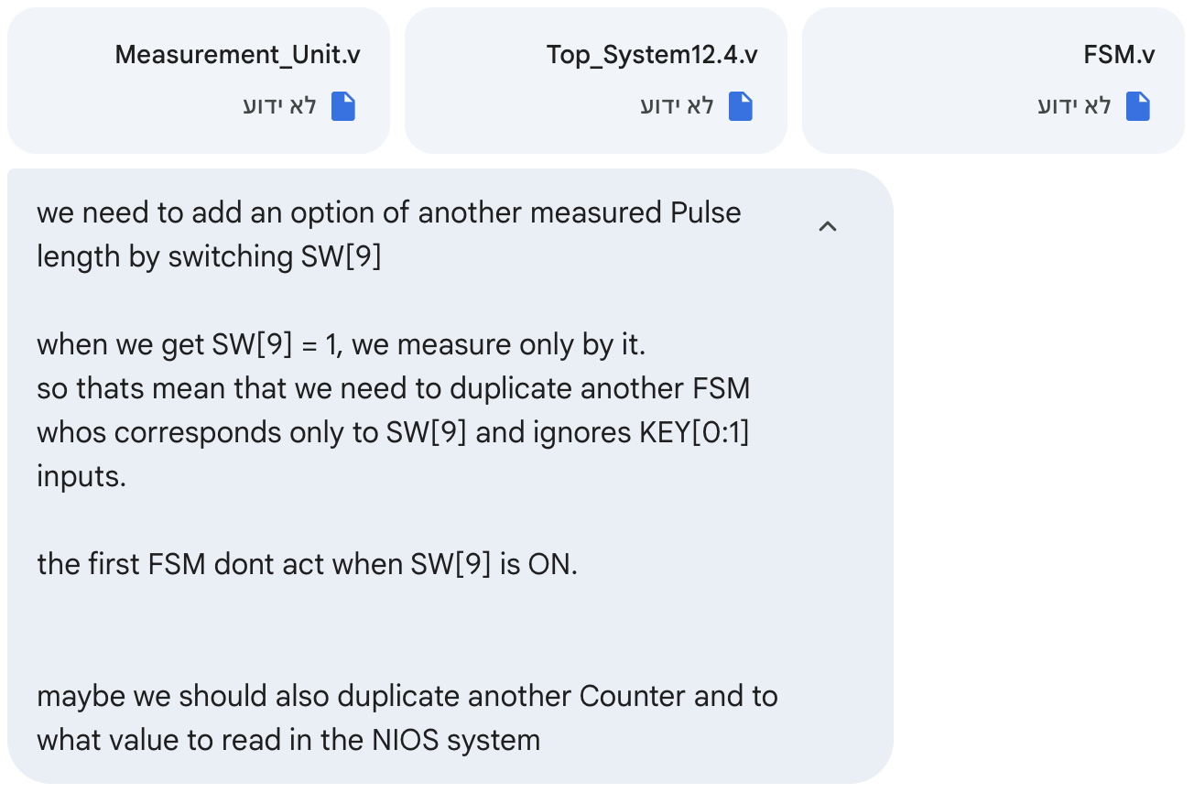

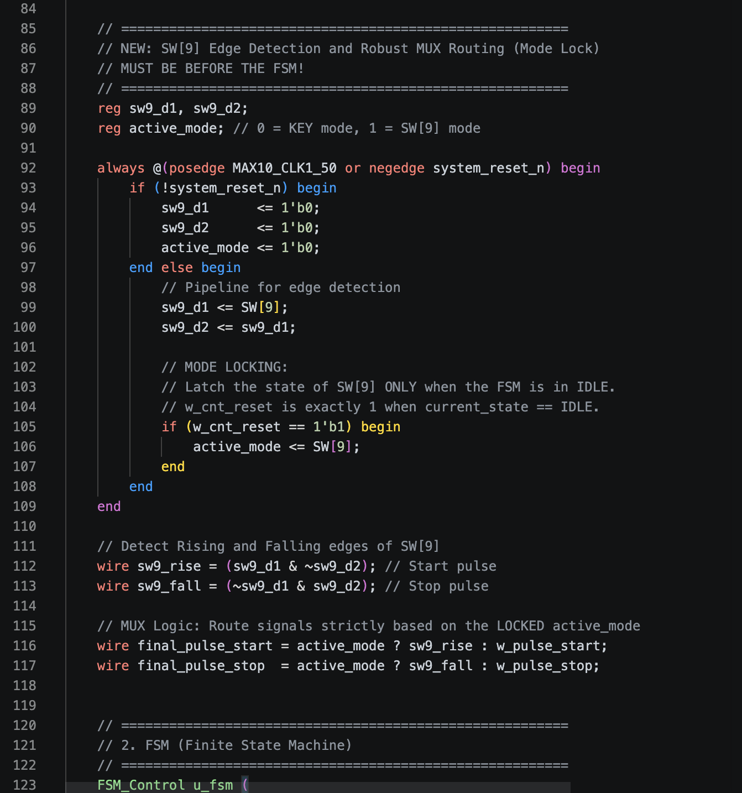

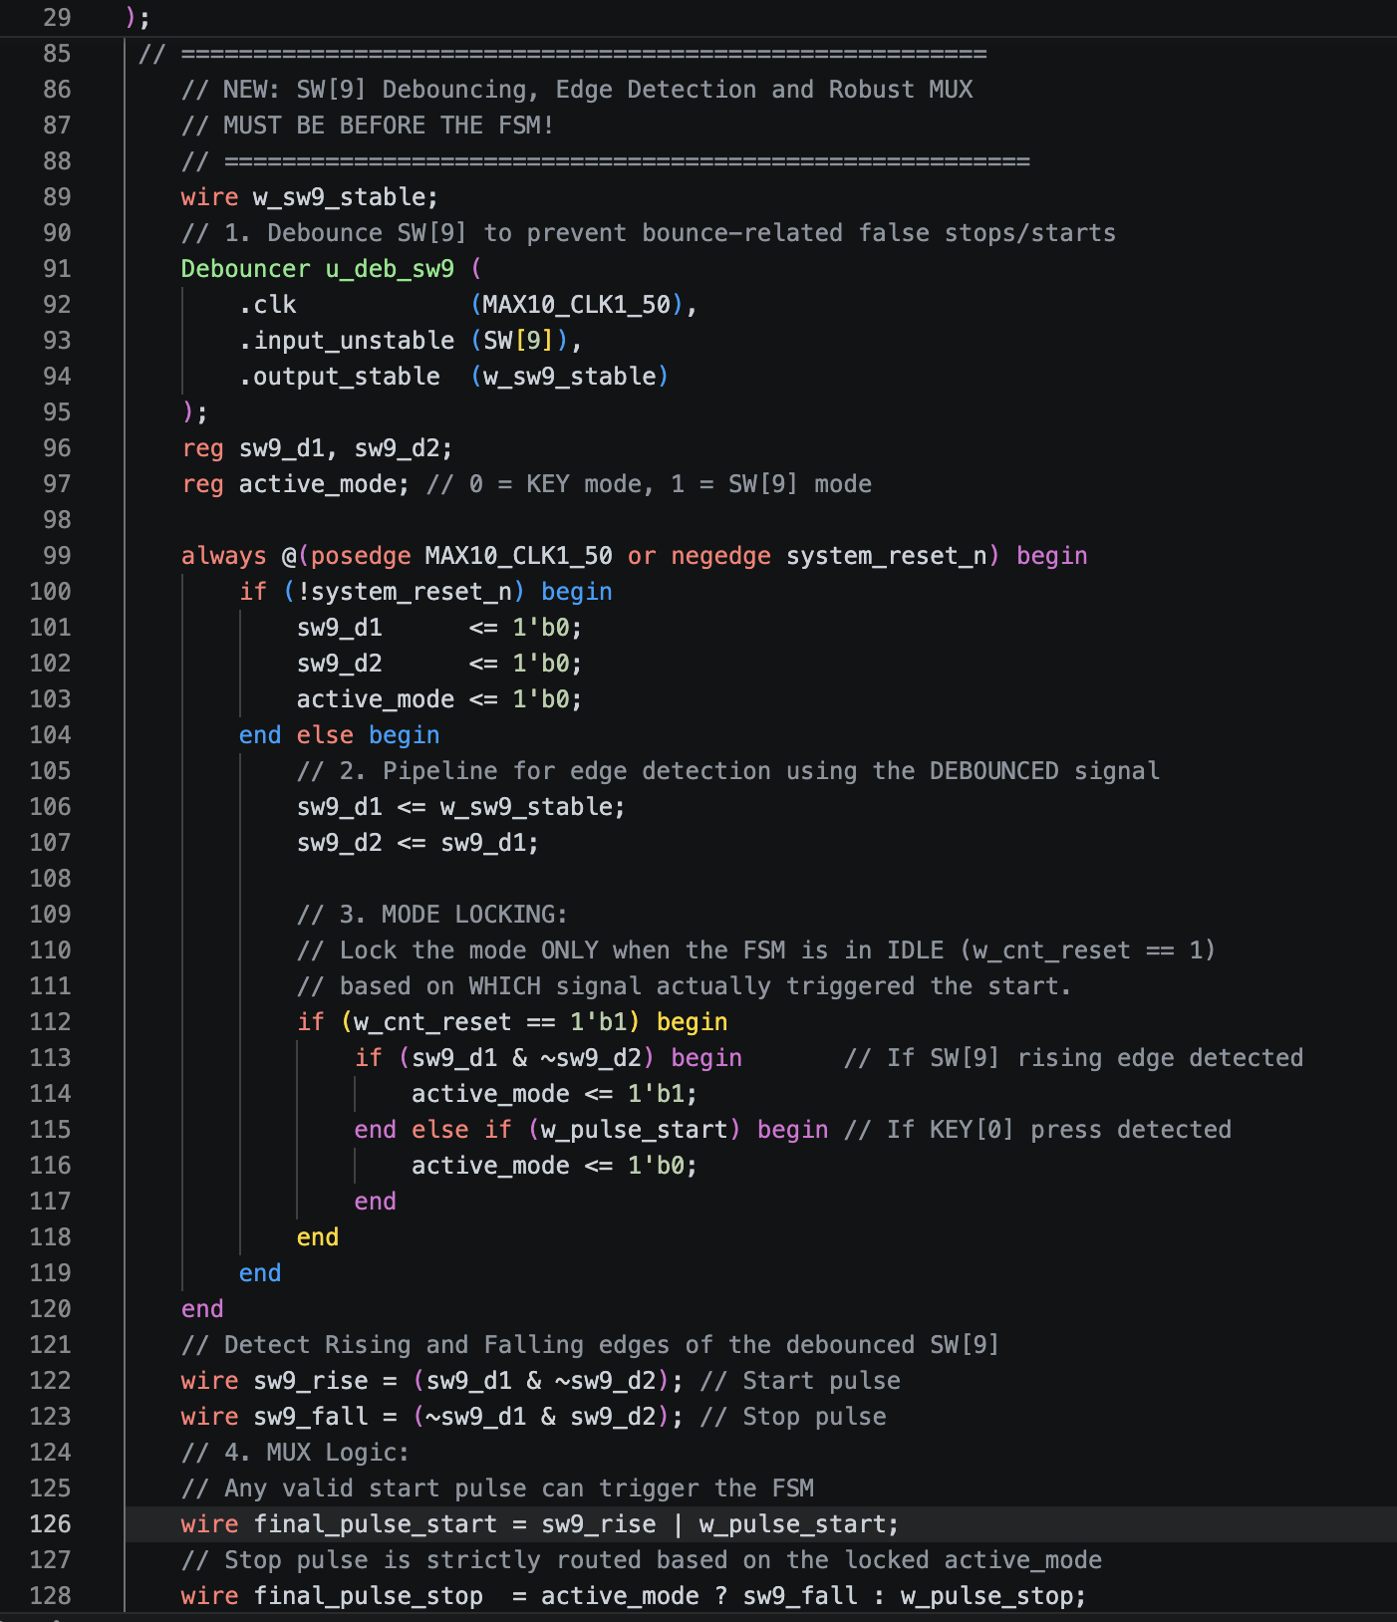
איור 1הבקשה הראשונית ל-AI והמימוש הלוגי הפשוט שבו SW[9] שולב ישירות כתנאי התחלה ב-FSM

שלב 2: בדיקה בחומרה וגילוי התקלה
לאחר צריבת התצורה אל ה-FPGA ובדיקת המערכת הפיזית, התגלתה תקלה קריטית: כאשר מתג SW[9] הועבר למצב גבוה, המערכת החלה את הספירה אך נעצרה מיד באופן ספונטני. ה-FSM איבד יציבות וקפץ בין מצב ריצה (RUN) למצב עצירה (STOP) בצורה בלתי נשלטת.
התקלה תוארה למודל ה-AI כדי להבין את הפער שבין הלוגיקה התיאורטית להתנהגות החומרה הפיזית.

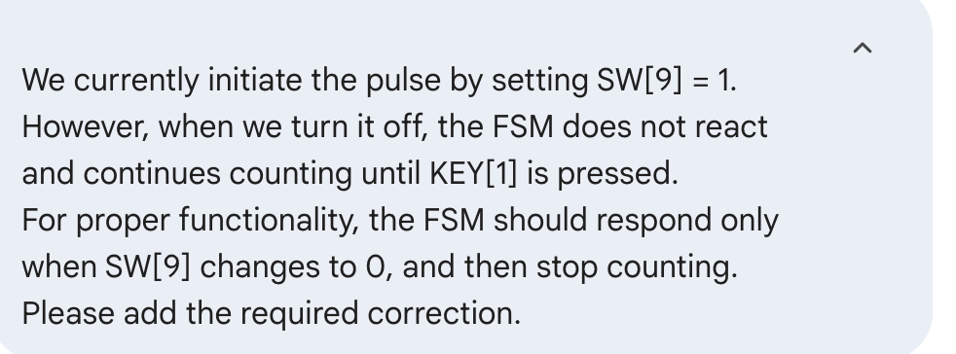
איור 2 תיאור התקלה הפיזית ל-AI – המערכת מתחילה ונעצרת מיד עם הרמת המתג, ותחילת תהליך הדיבוג המשותף

שלב 3: ניתוח הבעיה והבנת המגבלות הפיזיות
תהליך הדיבוג העלה כי הבעיה נובעת משתי תופעות פיסיקליות ולוגיות שלא קיבלו מענה בקוד המקורי:
- רעשים מכניים (Bouncing): מתג פיזי אינו מחליף מצב באופן אידיאלי מ-'0' ל-'1'. רגע המעבר מלווה ברעידות מכניות במגעים, היוצרות רצף מהיר של עליות וירידות מתח. ה-FSM (הפועל בתדר המערכת של 50MHz) דגם את הרעש הזה ופירש אותו כרצף פקודות הפעלה ועצירה.
- רמה לוגית קבועה (Level) מול פולס רגעי (Edge): בעוד שלחיצה על KEY מספקת פולס קצר ומשתחררת, מתג SW נשאר קבוע על '1'. מכונת המצבים דגמה את ה-'1' הקבוע בכל מחזור שעון כיחידת טריגר חדשה באופן רציף, מה שגרם למעברי מצבים בלתי נשלטים.

שלב 4: יישום סינון הרעשים בתוך קובץ ה-Top System
כדי לפתור את הבעיה בצורה יעילה, ה-AI הציע להטמיע מנגנון סינון וזיהוי שפה ישירות בתוך קובץ ה-Top_System, לפני שהאות מגיע ל-FSM.
הפתרון כלל שתי שכבות לוגיות:
- Level Debouncer: קטע קוד המוודא שהאות המגיע מ-SW[9] נשאר יציב לאורך זמן מסוים (מספר מחזורי שעון) לפני שהוא מאושר כאות תקין, ובכך מסנן את הרעידות המכניות.
- Edge Detector (זיהוי שפה עולה): לוגיקה הדוגמת את האות המסונן, ומייצרת פולס הפעלה באורך של מחזור שעון אחד בלבד (האות w_SW9_pulse) בעת המעבר מ-'0' ל-'1'.

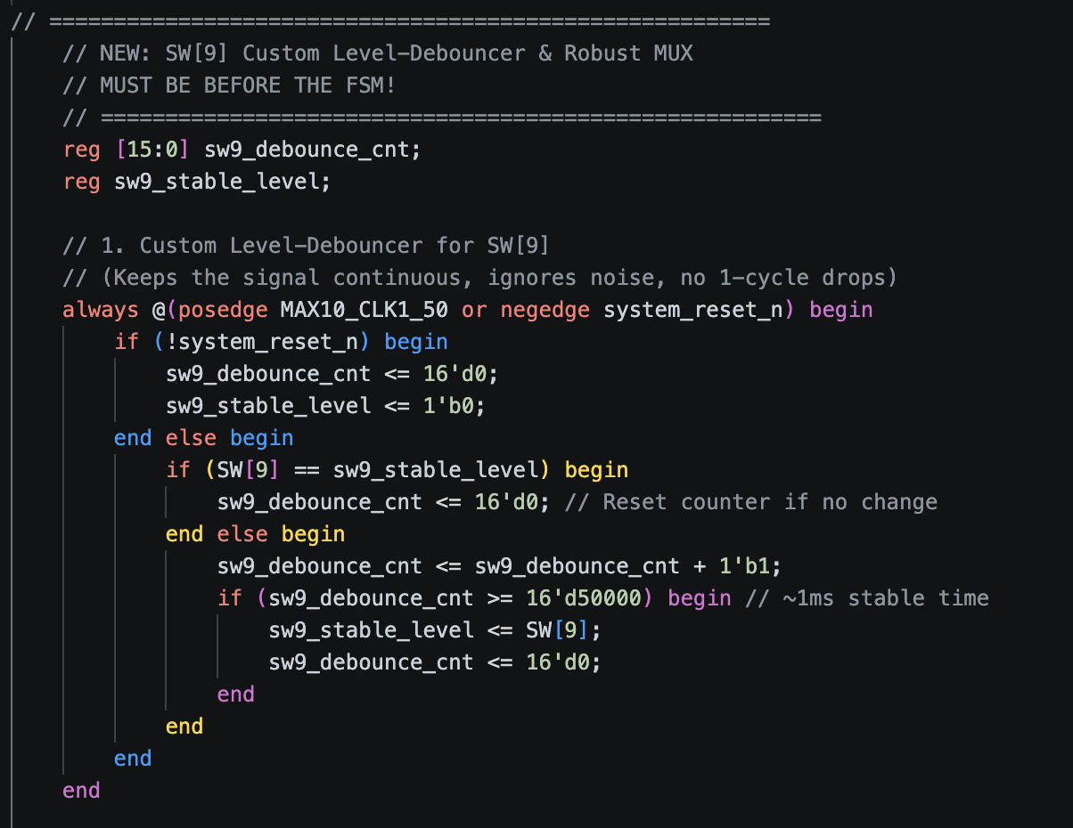

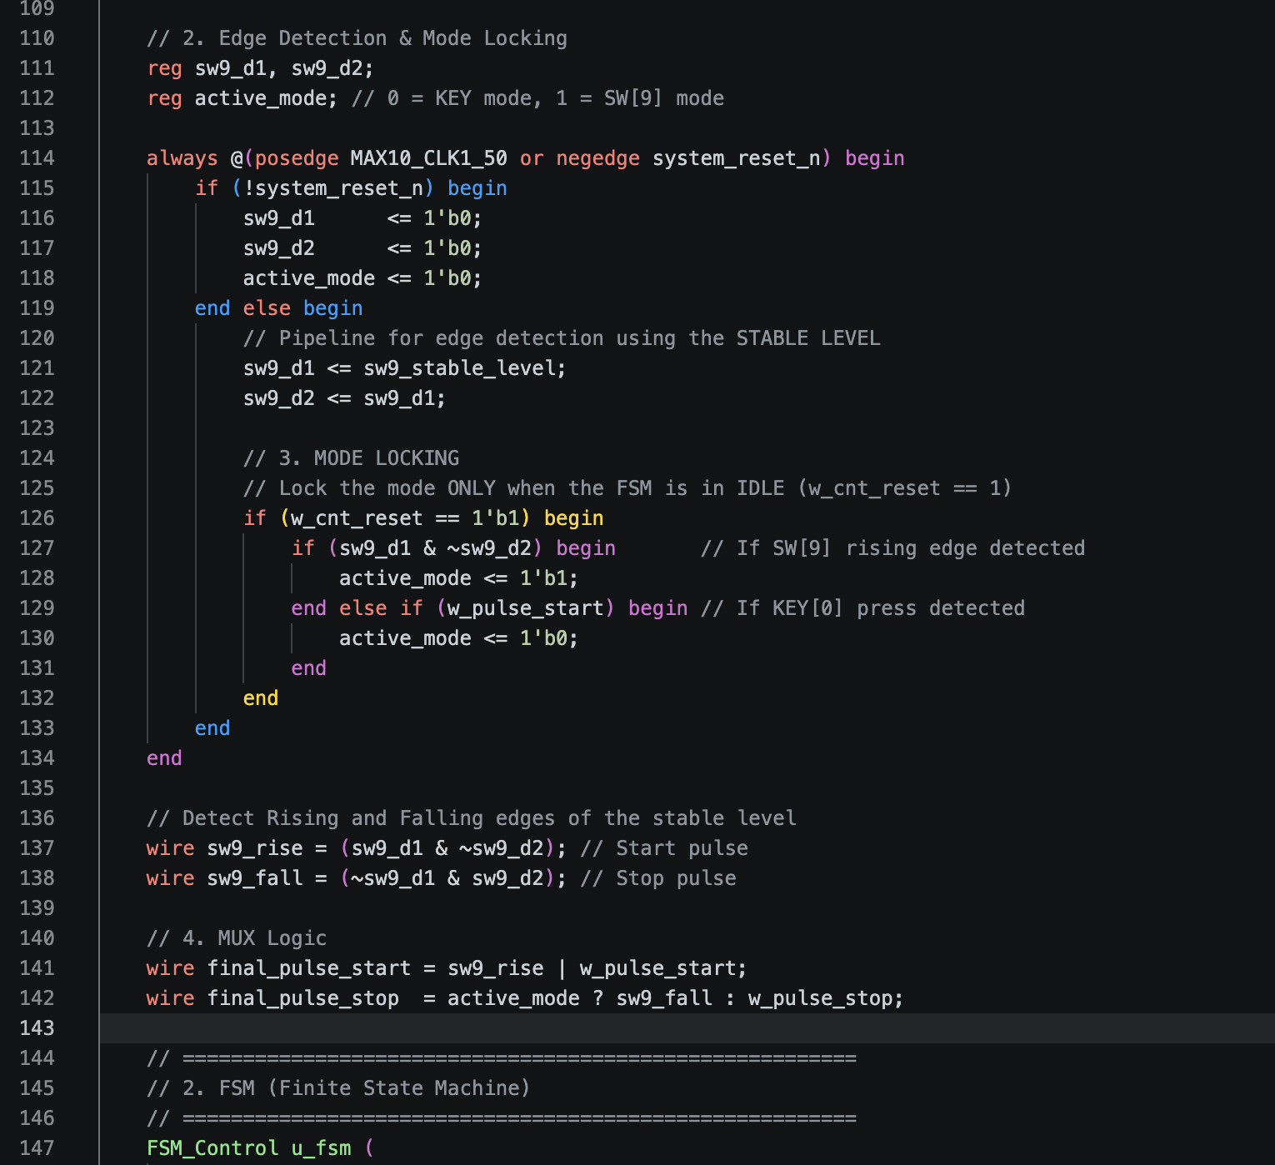
איור 3 הקוד הסופי המוטמע בקובץ ה-Top_System, הכולל את לוגיקת ה-Debouncer וזיהוי השפה העולה אשר פתרו את תופעת הריצוד והרמה הקבועה

שלב 5: מנגנון נעילת המקור הלוגי ב-FSM ("מי שנלחץ ראשון קובע")
מעבר לסינון הרעשים, עלה האתגר התכנוני של בחירת מקור ההפעלה: מה קורה אם המשתמש משחק גם בכפתורים וגם במתג באותו הזמן? כיצד ה-FSM יודע למי מהם להקשיב, ואיך מונעים הפרעות תוך כדי המדידה?
בעזרת ה-AI תוכננה לוגיקה של "הפרדת נתיבים ונעילה" (State Locking):
- במצב המתנה (IDLE): מכונת המצבים מאזינה לשני מקורות במקביל – גם ללחיצה על KEY[0] וגם לפולס הנקי w_SW9_pulse. המקור הראשון שמתקבל הוא זה שמוציא את המערכת ממצב המתנה.
- הנעילה וההתעלמות: ברגע שאחד מהטריגרים התקבל, ה-FSM עובר למצב ריצה (RUN) תוך כדי הדלקת "דגל" (Flag) או מעבר למצב ספציפי ששומר בזיכרון מי היה מקור ההפעלה.
- מרגע זה, כשהמערכת מודדת את הפולס, הלוגיקה מנתקת מגע (מתעלמת לחלוטין) מהכניסות האחרות. אם ההפעלה בוצעה על ידי SW[9], לחיצות על KEY[0] או KEY[1] ייפלו על "אוזניים ערלות" ולא ישפיעו כלל על המדידה. ה-FSM ימתין אך ורק לתנאי העצירה התואם של מקור ההפעלה המקורי שלו (למשל, זיהוי שפה יורדת של SW[9]).

סיכום תהליך הדיבוג
המקרה ממחיש כיצד דיאלוג עם כלי AI מאפשר להעמיק את איכות התכנון. לא רק שנפתרו בעיות פיזיקליות של חומרה (Bouncing ו-Level vs Edge), אלא גם שופרה הארכיטקטורה הלוגית של המערכת כך שתהיה חסינה לטעויות משתמש באמצעות מנגנון בקרת כניסות מוקשח וחסין הפרעות.

פתרון בעיית קריאה חזרתית (Polling) בעת שילוב מסך LCD

במהלך הפרויקט, רצינו לשקף למשתמש את מצב המערכת על גבי מסך LCD חיצוני. האתגר המרכזי בשלב זה היה התמודדות עם אופן הקריאה של מתג SW[7] (מצב ה-STACK) על ידי מעבד ה-Nios II, אשר גרם לקריסת התקשורת מול המסך.

שלב 1: הדרישה הראשונית מה-AI
התהליך החל בבקשה ממודל ה-AI לייצר את תשתית הקוד הנדרשת כדי שהמסך יציג את הסטטוס "STACK Mode ON" כאשר מתג SW[7] מורם, ומידע אחר כאשר הוא מורד.
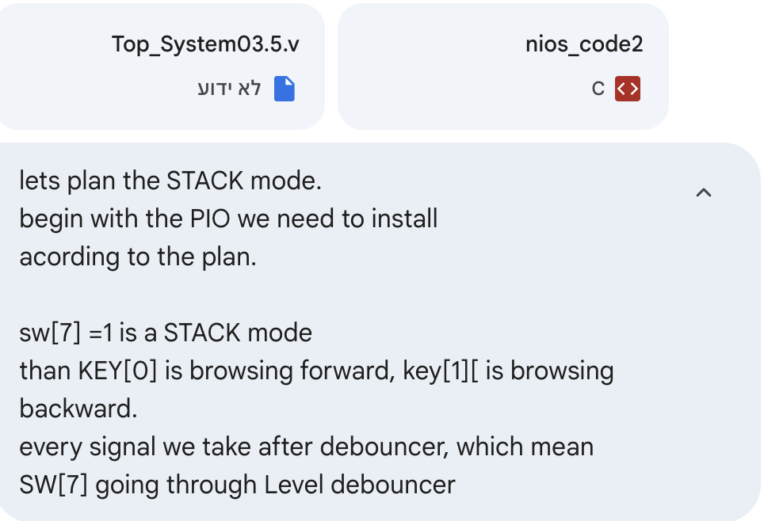
איור 4 הבקשה הראשונית מה-AI לשילוב מסך ה-LCD כחיווי למצב STACK המופעל על ידי SW[7]

שלב 2: הכנה חומרתית זריזה (ללא התעכבות על תוכנה)
כדי לאפשר קריאה וכתיבה, הוגדרו במהירות ערוצי תקשורת (PIO) ב-Platform Designer, שחיברו בין המעבד לבין פין ה-Busy וקוויי הנתונים של ה-LCD. לאחר מכן הם חווטו בקובץ ה-Verilog הראשי.

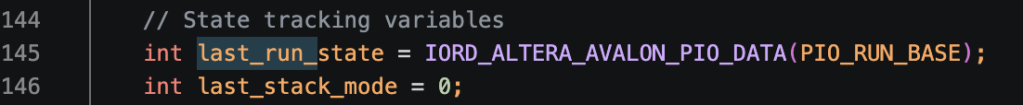
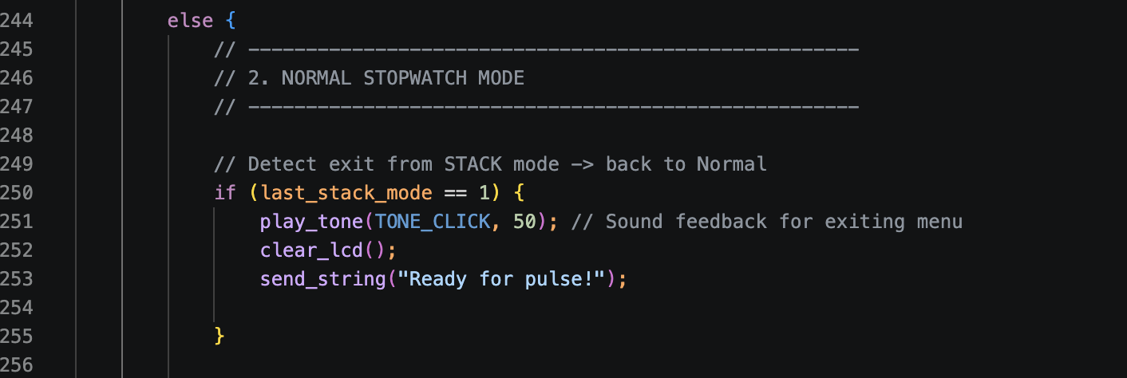

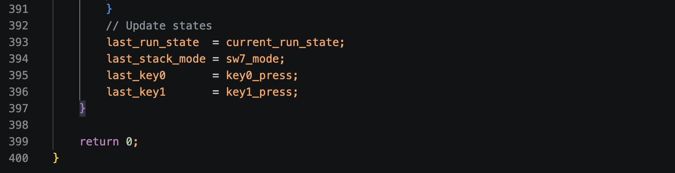
איור 5 דרת הפורטים (PIO) לתקשורת מול מסך ה-LCD ברמת החומרה

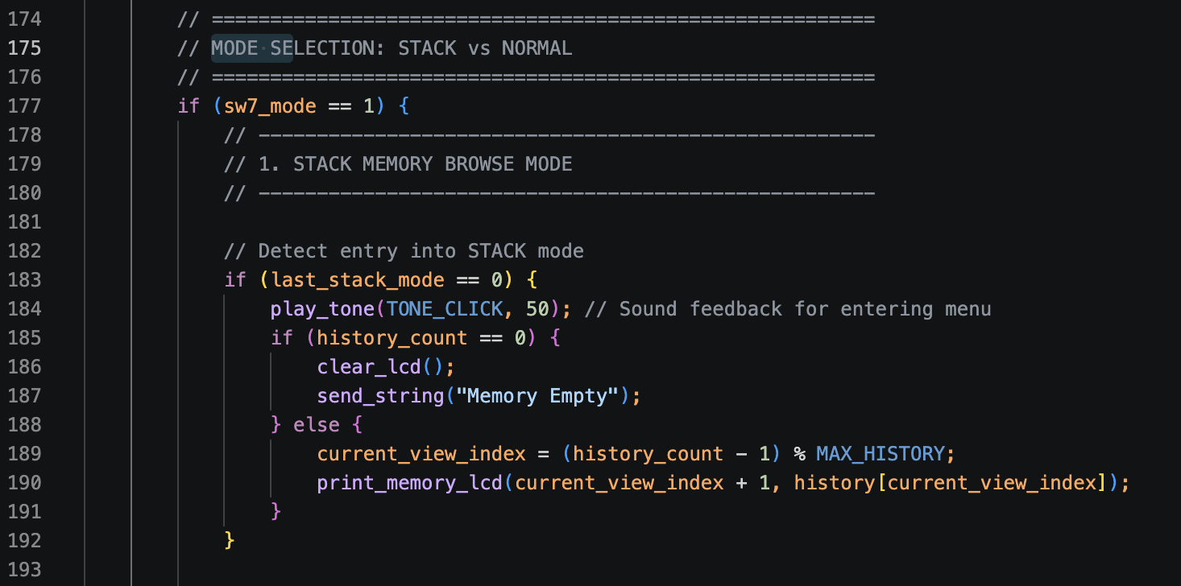
איור 6 חיווט (Routing) ה-LCD בקובץ ה-Top Level

שלב 3: בעיית הקריאה של SW[7] (הצפת ה-LCD)
לאחר החיבור, התגלתה תקלה חמורה: המעבד קרא את המצב של SW[7] בתוך לולאת ה-while(1) המהירה. מכיוון שהמתג נשאר למעלה זמן רב (Level), המעבד זיהה בכל איטרציה שצריך לכתוב למסך, ושלח אלפי פקודות הדפסה בשנייה.
בעזרת ה-AI הבנו שהבעיה מתנגשת עם פונקציית שידור התווים שלנו. הפונקציה נכתבה כך שתמתין (Polling) עד שדגל ה-Busy של ה-LCD יירד לפני שליחת התו הבא. ההצפה מקריאת היתר של SW[7] גרמה לפונקציה הזו "להיתקע" בהמתנה אינסופית וליצור עומס שהקריס את המערכת.

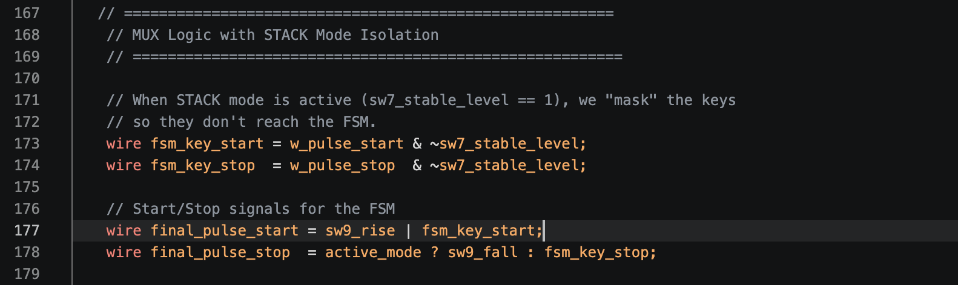
איור 7 פונקציית send_char. הקריאה הרציפה של SW[7] הציפה את פונקציה זו, שנתקעה בהמתנה לאות Busy מהמסך האיטי

שלב 4: הפתרון – קריאה לפי שינוי מצב בלבד
כדי לפתור את התקלה, קוד ה-C תוקן כך שיגיב אך ורק לשינוי במצב של SW[7] (מעבר מ-0 ל-1 ולהפך), ולא למצבו הקבוע. רק בעת זיהוי שינוי, המערכת מנקה את המסך ומפעילה את פונקציות העיצוב (כמו פונקציית הדפסת ההיסטוריה). פתרון זה שחרר את עומס הנתונים ואפשר לממשק לעבוד בצורה חלקה ויציבה.

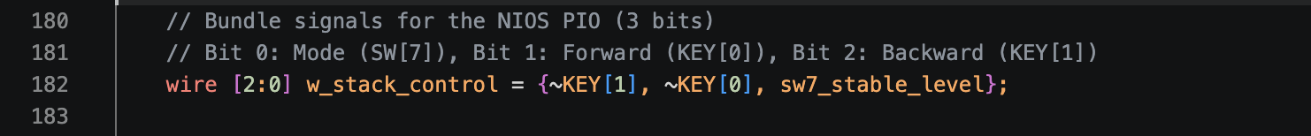
איור 8 פונקציית העיצוב print_memory_lcd. כעת פונקציה זו מזומנת רק פעם אחת ברגע ש-SW[7] משנה את מצבו, מה שמונע את קריסת התקשורת

